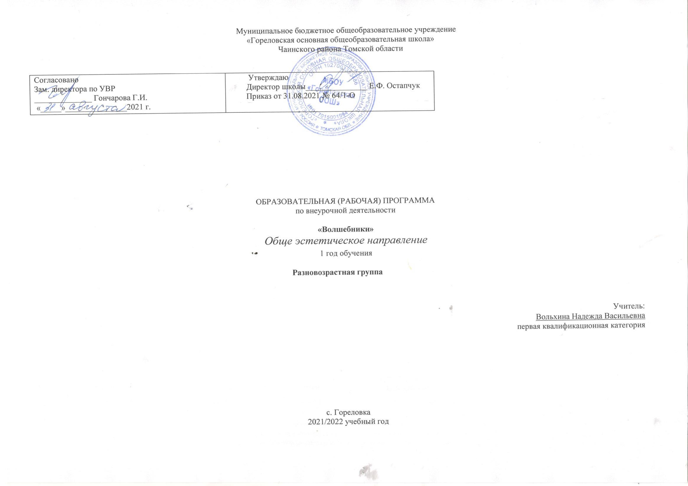

Пояснительная записка

Программа по внеурочной деятельности «Волшебники» разновозрастная. В связи с малочисленностью классов разработана для обучающихся 1-4 классов и рассчитана на 1 год обучения.

Программа составлена в соответствии с Федеральным государственным образовательным стандартом начального общего образования и на основе:
- Примерные программы внеурочной деятельности (начальное и основной образование) // под ред. В.А.Горского – М., Просвещение, 2010; Д.В.Григорьев, П.В.Степанов. Внеурочная деятельность школьников. Методический конструктор // пособие для учителя - М., Просвещение, 2010.

Внеурочная деятельность является важным звеном системы непрерывного образования и старается создавать условия для развития интеллектуальных и творческих способностей детей. Одного часа в неделю изобразительного искусства в 1-4 классах недостаточно, чтобы развить в ребенке творческое и пространственное воображение, познакомиться с различными художественными материалами, направлениями и разнообразием техник. В сфере общения на занятиях предложенных во внеурочной деятельности в существенной степени формируется характер ребёнка: инициативность, уверенность в себе, настойчивость, искренность, честность и др., развиваются его творческие способности. Особая ценность занятий заключается в том, что, они могут помочь детям реализовать то лучшее, что в них есть.
Программа предусматривает индивидуальную работу с детьми, учитывает возрастные и психофизиологические особенности ученика.
Развитие художественного восприятия и практическая деятельность в программе представлены в их содержательном единстве. Разнообразие видов практической деятельности подводит обучающихся к пониманию явлений художественной культуры, изучение произведений искусства и художественной жизни общества подкрепляется практической работой школьников.
Художественная деятельность школьников на занятиях находит разнообразные формы выражения: рисования на плоскости и в объеме (с натуры, по памяти, по представлению); декоративная и конструктивная работа; восприятие явлений действительности; обсуждение работ товарищей, результатов собственного коллективного творчества и индивидуальной работы на занятиях; подбор иллюстративного материала к изучаемым темам; прослушивание музыкальных и литературных произведений.
При отборе материала важное значение имеет выявление нравственного, эстетического содержания разнообразных художественных явлений. Тематическая цельность программы помогает обеспечить прочные эмоциональные контакты школьников с искусством, приобщить их к художественной культуре.

Цель программы
- Формирование художественной культуры школьников как части культуры духовной, на приобщение детей к миру искусств, общечеловеческим и национальным ценностям через их собственное творчество и освоение художественного опыта прошлого. Формирование “культуры творческой личности” предполагает развитие в ребенке природных задатков, творческого потенциала, специальных способностей, позволяющих самореализоваться в различных видах и формах художественно-творческой деятельности.
Задачи программы
1. Воспитание интереса ко всем видам пластических искусств; изобразительным, декоративно-прикладным, архитектуре, дизайну в разных формах.
2. Формирование художественно-образного мышления и эмоционально -
чувственного отношения к предметам и явлениям действительности; искусству, как основе развития творческой личности; формирование эмоционально-ценностного отношения к жизни.
3. Приобщение к национальному и мировому художественному наследию.
4. Развитие творческих особенностей и изобразительных навыков; расширение диапазона чувств и зрительных представлений, фантазий, воображения; воспитание эмоциональной отзывчивости на явления окружающей действительности, на произведения искусства.
5. Обучение художественной грамотности, формирование практических навыков работы.

- Общая характеристика курса «Волшебники»
Программа подчеркивает важность увлеченности школьников искусством для формирования у обучающихся познавательного интереса. Эстетические потребности детей должны сознательно развиваться на каждом занятии. Для этого предусмотрен ряд специальных методических приемов. Так как одна из ведущих задач - творческое развитие личности ребенка, особое внимание обращается на развитие воображения и фантазии. На каждом занятии детям дается возможность пофантазировать, поощряется создание собственных образов. Важно высвободить творческую энергию детей. Полезно систематизировать все интересные находки по развитию детского воображения в процессе художественной деятельности на занятиях для организации коллективных выставок по изобразительному искусству.
При всей предлагаемой свободе творчества необходимо постоянно иметь в виду структурную целостность данной программы. На итоговых занятиях предоставляется возможность широко сопоставить разнообразные работы, объединенные общей темой, сравнить свои работы с творчеством своих товарищей, проявить “зрительское умение”, оценить художественный труд.
Актуальность программы
Программа носит и инновационный характер, так как в системе работы используются нетрадиционные методы и способы развития творчества детей: кляксография, граттаж, набрызг, монотипия, рисование отпечатком руки, пальцев, рисование с использованием природного материала, тампонированием, техника по-сырому, рисование по точкам, рисование листьями, рисование примакиванием, рисование ладошками и т.д.
Усложнение обучения нетрадиционными техниками рисования обучающихся происходит в следующих направлениях:
- от рисования отдельных предметов к рисованию сюжетных эпизодов и далее к сюжетному рисованию;
- от применения наиболее простых видов нетрадиционной техники изображения к более сложным;
- от применения в рисунке одного вида техники к использованию смешанных техник изображения;
- от индивидуальной работы к коллективному изображению предметов, сюжетов.
Изобразительное искусство – это прекрасный мир, удивительный и притягательный. Не всегда можно просто, сразу войти в него. Мир этот – часть нашей жизни, но живёт он по своим особым законам. Не чувствуя их, не пытаясь в них разобраться, нелегко воспринимать всю красоту и сложность изобразительного искусства. Те начала, на которых оно основано, становятся, как правило, и законами восприятия картины, скульптуры, графики.
Программа вводит ребёнка в удивительный мир творчества, даёт возможность поверить в себя, в свои способности, предусматривает получение обучающимися творческого опыта в процессе собственной художественно – творческой деятельности.
Рабочая программа предусматривает чередование занятий индивидуального практического творчества обучающихся и занятий коллективной творческой деятельности.
Периодическая организация выставок работ дает детям возможность заново увидеть и оценить свои работы, ощутить радость успеха. Выполненные работы обучающихся могут быть использованы как подарки для родных и друзей, могут применяться в оформлении школы, выставлены на конкурсы

Особенности содержания и организации учебной деятельности школьников:
Принцип построения программы:
На занятиях предусматривается деятельность, создающая условия для творческого развития воспитанников на различных возрастных этапах и учитывается дифференцированный подход, зависящий от степени одаренности и возраста воспитанников.
Основные дидактические принципы программы: доступность и наглядность, последовательность и систематичность обучения и воспитания, учет возрастных и индивидуальных особенностей детей. Например, в группе первоклассники выполняют творческие задания, дети 2 класса– тоже, но на более сложном творческом и техническом уровне, оттачивая свое мастерство, исправляя ошибки. Обучаясь по программе, дети проходят путь от простого к сложному, с учётом возврата к пройденному материалу на новом, более сложном творческом уровне.

Отличительные особенности данной образовательной программы от уже существующих в этой области заключаются в том, что программа ориентирована на применение широкого комплекса различного дополнительного материала по изобразительному искусству.
Программой предусмотрено, чтобы каждое занятие было направлено на овладение основами изобразительного искусства, на приобщение обучающихся к активной познавательной и творческой работе. Процесс обучения изобразительному искусству строится на единстве активных и увлекательных методов и приемов учебной работы, при которой в процессе усвоения знаний, законов и правил изобразительного искусства у школьников развиваются творческие начала.

6. Описание места курса в учебном плане
Программа рассчитана на 1 год , 34 часа. Занятия проводятся 1 раз в неделю по 35 минут (в 1 классе), по 40 минут в 2-4 классах. Курс изучения программы рассчитан на обучающихся 1–4-х классов.

7. Планируемые результаты освоения обучающимися курса «Волшебники»
Личностные результаты:
1-2 класс
- осознавать роль художественного искусства в жизни людей;
- эмоционально «проживать» красоту художественных произведений, выражать свои эмоции;
- понимать эмоции других людей, сочувствовать, сопереживать;
- высказывать своё отношение к художественным произведениям, к творчеству своих товарищей, своему творчеству.
Метапредметне результаты
Регулятивные УУД:
- определять и формулировать цель деятельности с помощью учителя;
- учитьсявысказывать своё предположение (версию) на основе работы с материалом;
- учитьсяработать по предложенному учителем плану
Познавательные УУД:
- находить ответы на вопросы в иллюстрациях;
- делать выводы в результате совместной работы класса и учителя;
Коммуникативные УУД:
- оформлять свои мысли в устной и художественной форме (на уровне рассказа, художественного изображения);
- понимать художественную речь других, понимать то, что хочет сказать художник своим произведением;
- учитьсяработать в паре, группе; выполнять различные роли (лидера, исполнителя).

3-4-й классы
Личностные результаты
- эмоциональность; умение осознавать и определять (называть) свои эмоции;
- эмпатия – умение осознавать и определять эмоции других людей; сочувствовать другим людям, сопереживать;
- чувство прекрасного – умение чувствовать красоту и выразительность речи, художественных произведений, стремиться к совершенствованию собственной художественной культуры;
- любовь и уважение к Отечеству, его языку, культуре;
- интерес к художественных произведений, к ведению диалога с автором , посредством собственного мнения о конкретном произведении художника;
- интерес к рисованию, к созданию собственных рисунков, к художественной форме общения;
- интерес к изучению шедевров искусства великих художников;
- осознание ответственности за выполненное художественное художественное произведение.
Метапредметные результаты
Регулятивные УУД:
- самостоятельноформулировать тему и цели занятия;
- составлять план решения учебной проблемы совместно с учителем;
- работать по плану, сверяя свои действия с целью, корректировать свою деятельность;
- в диалоге с учителем вырабатывать критерии оценки и определять степень успешности своей работы и работы других в соответствии с этими критериями.
Познавательные УУД:
- перерабатывать и преобразовывать информацию из одной формы в другую (составлять план последовательности работы над художественны произведением);
- пользоваться словарями, справочниками, эциклопедиями;
- осуществлять анализ и синтез;
- устанавливать причинно-следственные связи;
- строить рассуждения;
Коммуникативные УУД:
- адекватно использовать художественные средства для решения различных коммуникативных задач; владеть монологической и диалогической формами речи с использованием терминологии художника.
- высказывать и обосновывать свою точку зрения;
- слушать и слышать других, пытаться принимать иную точку зрения, быть готовым корректировать свою точку зрения;
- договариваться и приходить к общему решению в совместной деятельности;
- задавать вопросы, находить ответы.

8. Тематическое планирование. Содержание программы.
Теоретическая часть:
- Свойства живописных материалов, приёмы работы с ними: акварель, гуашь.
- Цвет в окружающей среде. Основные и дополнительные цвета. Основные сочетания в природе.
- Основы рисунка. Роль рисунка в творческой деятельности. Упражнения на выполнение линий разного характера. Художественный язык рисунка: линия, штрих, пятно, точка.
- Основы живописи. Цвет – язык живописи. Рисование с натуры несложных по форме и цвету предметов, пейзажа с фигурами людей, животных.
- Основы композиции. Понятия «ритм», «симметрия», «асимметрия», «уравновешенная композиция». Основные композиционные схемы.
- Создание творческих тематических композиций. Иллюстрирование литературных произведений.
- Беседы по истории искусств. Экскурсии на выставки, натурные зарисовки на пленере. Выставки, праздничные мероприятия.

№ | Тема занятия
1 | Творческие работы на тему «Мои увлечения»
2 | Рисунки на тему «Я и моя семья»
3 | Конкурс на самый красивый фантик.
4 | Портрет Зайчика – огородника.
5 | Иллюстрация к сказке «Три медведя» (акварель) Иллюстрация к сказке «Три медведя» (акварель)
6 | Конкурс на самую красивую закладку для книги
7 | Рисование на тему: «Моя любимая игрушка»
8 | Конкурс рисунков «Мы рисуем цветы».
9. | техника рисования солью https://www.maam.ru/detskijsad/master-klas-risovanie-solyu.html  https://izo-life.ru/akvarel-i-sol/
10 | Техника рисования ватными тампонами https://www.youtube.com/watch?v=4vrzfMpo51s
11 | Подарок на День Матери: «Мамочка любимая моя»
12 | Нетрадиционные техники рисования ватными палочками. «Мое мороженое» https://www.youtube.com/watch?v=PXBoe69mwYs
13 | Нетрадиционные техники рисования ватными палочками. Рисунки на тему «Умка на северном полюсе»
14 | Нетрадиционные техники рисования ватными палочками. Конкурс рисунков на тему: «Птицы – наши друзья».
15 | Эскизы кормушек для птиц
16 | Праздник русской матрёшки. Знакомство с хохломой.
17 | Нетрадиционные техники рисования губкой Зимнее дерево https://www.youtube.com/watch?v=5BbjUPKzCkc
18 | Изготовление новогодних карнавальных масок.
19 | Иллюстрация к сказке «Петушок – золотой гребешок».
20 | Былинные богатыри. Илья Муромец.
21 | Рисунки на тему: «Зимние забавы»
22 | Рисование на тему: «Подводное царство»
23 | Иллюстрация к сказке А. С. Пушкина «Сказка о рыбаке и рыбке»
24 | Конкурс рисунков «Слава армии родной!».
25 | Конкурс поздравительных открыток «Милой мамочке!»
26 | Рисование на тему: « Красота вокруг нас».
27 | Рисунки на тему: «Вселенная глазами детей».
28 | Рисование на тему: «Люблю природу русскую»
29 | «Я – космонавт»  https://www.youtube.com/watch?v=4vrzfMpo51s
30 | Рисование на тему «Родина моя».
31 | Изготовление праздничной открытки.
32 | Конкурс рисунков: «Слава Победе!»
33 | «Маленькая галерея»  Итоговое занятие

Календарно-тематическое планирование курса внеурочной деятельности «Волшебники»

№ | Тема занятия | Кол-во часов | Дата по плану | Дата по факту | Содержание занятия | Коррекция программы
1 | Творческие работы на тему «Мои увлечения» | 1 | 7.09 |  | Беседа об увлечениях детей. Рисование по теме.
2 | Рисунки на тему «Я и моя семья» | 1 | 13.09 |  | Рассказ детей о своих семьях. Рисование по теме.
3 | Конкурс на самый красивый фантик. | 1 |  |  | Знакомство с акварелью. Орнамент. Сюжет.
4 | Портрет Зайчика – огородника. | 1 | 20.09 |  | Работа цветными карандашами. Рисование по воображению.
5 | Иллюстрация к сказке «Три медведя» (акварель) Иллюстрация к сказке «Три медведя» (акварель) | 1 | 27.09 |  | Прослушивание сказки. Выполнение иллюстрации
6 | Конкурс на самую красивую закладку для книги | 1 | 4.10 |  | Беседа о бережном обращении с книгой
7 | Рисование на тему: «Моя любимая игрушка» | 1 | 11.10 |  | Беседа о любимых игрушках детей.  Рисование по теме
8 | Конкурс рисунков «Мы рисуем цветы». | 1 | 18.10 |  | Беседа о цветах. Рисование по теме.
9. | техника рисования солью https://www.maam.ru/detskijsad/master-klas-risovanie-solyu.html  https://izo-life.ru/akvarel-i-sol/ | 1 | 25.10 |  | Сказочная природа . Изображение с помощью изученной технологии
10 | Техника рисования ватными тампонами https://www.youtube.com/watch?v=4vrzfMpo51s | 1 | 8.11 |  | Ветка сирени, цветы.
11 | Подарок на День Матери: «Мамочка любимая моя» | 1 | 15.11 |  | Беседа о отношениях детей с родителями, семейных традициях. Выполнение поздравительной открытки для мамы
12 | Нетрадиционные техники рисования ватными палочками. «Мое мороженое»https://www.youtube.com/watch?v=PXBoe69mwYs | 1 | 22.11 |  | Рассказ о профессии кондитера.
13 | Нетрадиционные техники рисования ватными палочками. Рисунки на тему «Умка на северном полюсе» | 1 | 29.11 |  | Отношение к животным. Виртуальная экскурсия в зоопарк.
14 | Нетрадиционные техники рисования ватными палочками. Конкурс рисунков на тему: «Птицы – наши друзья». | 1 | 6.12 |  | Беседа о жизни птиц зимой. Рисование по теме
15 | Эскизы кормушек для птиц | 1 | 13.12 |  | Изготовление кормушек с родителями
16 | Нетрадиционные техники рисования губкой Зимнее дерево https://www.youtube.com/watch?v=5BbjUPKzCkc | 1 | 20.12 |  | Оформление выставки «Мороз обходит владенья свои»
17 | Изготовление новогодних карнавальных масок. | 1 | 27.12 |  | Карнавал. Карнавальная маска.
18 | Иллюстрация к сказке «Петушок – золотой гребешок». | 1 | 10.1 |  | Прослушивание сказки. Иллюстрации.
19 | Былинные богатыри. Илья Муромец. | 1 | 17.1 |  | Знакомство с былинами. Изображение богатырей по представлению.
20 | Рисунки на тему: «Зимние забавы» | 1 | 24.1 |  | Рисование по теме
21 | Рисование на тему: «Подводное царство» | 1 | 31.1 |  | Рисование по представлению на заданную тему.
22 | Иллюстрация к сказке А. С. Пушкина «Сказка о рыбаке и рыбке» | 2 | 7.2  14.2 |  | Прослушивание сказки иллюстрирование.
23 | Конкурс рисунков «Слава армии родной!». | 1 | 21.2 |  | Беседа о героизме защитников нашей Родины. Рисование по представлению на заданную тему.
24 | Конкурс поздравительных открыток «Милой мамочке!» | 1 | 28.2 |  | Беседа о б истории праздника 8 марта.  Рисование по представлению на заданную тему.
25 | Рисование на тему: « Красота вокруг нас». | 1 | 7.3 |  | Изображение пейзажа родного края.
26 | Рисунки на тему: «Вселенная глазами детей». | 1 | 14.3 |  | Представления детей о космосе. Рисование.
27 | Рисование на тему: «Люблю природу русскую» | 1 | 28.3 |  | . Беседа о важности бережного отношения к природе.  Рисование по представлению на заданную тему.
28 | «Я – космонавт»  https://www.youtube.com/watch?v=4vrzfMpo51s | 1 | 4.4 |  | Изображение космического пространства художественными средствами
29 | Рисование на тему «Родина моя». | 1 | 11.4 |  | Передача красоты родного края выразительными средствами.
30 | Изготовление праздничной открытки. | 1 | 25.4 |  | Создание простого подарочного изделия
31 | Конкурс рисунков: «Слава Победе!» | 1 | 2.05 |  | Беседа о героизме нашего народа в дни ВОВ.  Рисование по представлению на заданную тему.
32-33 | «Маленькая галерея» Итоговое занятие | 2 | 16.05 |  | Оформление выставки.

